RESIDENCIA DE MAYORES FUENTE DE LA PEÑA S.Coop.And
BOLETÍN Nº41
SEPTIEMBRE 2016

- ACTIVIDADES REALIZADAS EN LA RESIDENCIA
- PROGRAMACIÓN DE ACTIVIDADES PARA EL PRÓXIMO MES
- OTRAS NOTICIAS Y CURIOSIDADES

- ACTIVIDADES REALIZADAS EN EL MES DE JULIO.

En el mes de Julio se han desarrollado las siguientes actividades:
REBAJAS: El día 1 de Julio estuvimos de rebajas en los almacenes “El Corte Inglés”. Pasamos una mañana entretenida y divertida.

CELEBRACIÓN DEL DÍA DEL MAYOR: El 25 de Julio fue un día lleno de alegría en compañía de los pequeños de la Escuela de Verano del Colegio “Andrés de Vandelvira”. Nuestro grupo de teatro hizo una representación teatral que nos dejó con la boca abierta, fueron todos unos artistas.
Después, pudimos bailar y reír al ritmo de los bailes que prepararon los niños y al compás de la orquesta que nos visitó y que nos deleitó con una recopilación musical muy especial.

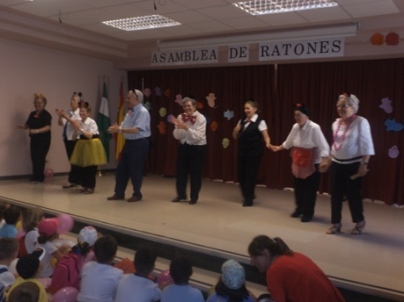
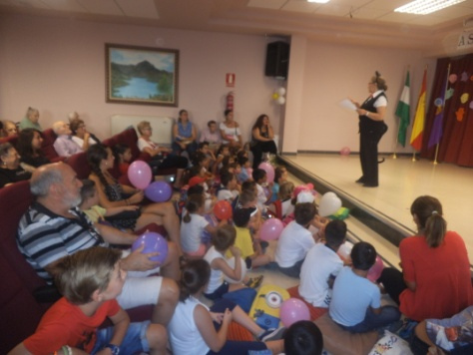
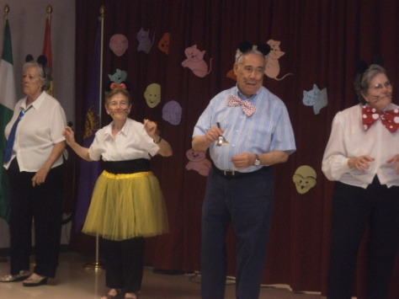
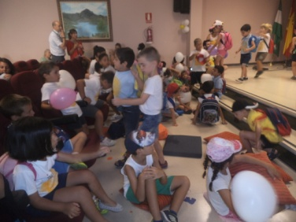
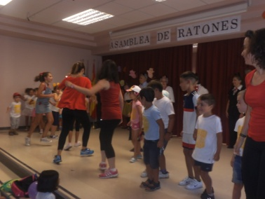

- PROGRAMACIÓN DE ACTIVIDADES PARA SEPTIEMBRE

PISCINA: Por fin vamos a llevar a cabo este taller. Ya tenemos un grupo de residentes interesados en asistir cada viernes a las clases de Acuagym que se impartirán en la piscina cubierta de las Instalaciones Deportivas de Las Fuentezuelas. Estamos a la espera de que nos confirmen la reserva. Si alguien más está interesado en participar en esta saludable actividad, aún está a tiempo.
En cuanto esté todo preparado informaremos más detalladamente a las personas que se han apuntado sobre los horarios y el material.

CELEBRACIÓN DÍA MUNDIAL DEL ALZHEIMER: Este año retomamos el encuentro con la U.E.D. San Lucas para celebrar conjuntamente este día tan señalado y concienciarnos sobre la enfermedad. Será el día 21 de Septiembre

MERIENDA ESPECIAL: este mes saldremos a merendar al centro de la ciudad el día 27 de Septiembre.

VISITA A BAILÉN: Para el día 30 de este mes, estamos preparando una excursión a la ciudad de Bailén. Visitaremos el museo y centro histórico del lugar para recrearnos e informarnos sobre todo lo ocurrido en la histórica y muy conocida “Batalla de Bailén”

Ante cualquier imprevisión, se comunicará al residente. Si hay dudas o propuestas, podéis consultarlas con M. José (Terapeuta)

- CURIOSIDADES Y OTRAS NOTICIAS.

CURIOSIDADES
Botafumeiro de la Catedral de Santiago de Compostela.
El botafumeiro (literalmente 'el que echa humo', en gallego) es uno de los símbolos más conocidos y populares de la catedral de Santiago de Compostela, Galicia. Es un enorme incensario que oscila por la nave transversal (transepto) de la catedral mediante un sistema de poleas manejado por ocho hombres llamados tiraboleiros. El impulso y la parada del mismo se lleva a cabo por el 'tiraboleiro mayor', que además es el que marca el ritmo del impulso.
El botafumeiro pesa 53 kg y es de un metro y medio de altura. Se eleva a 20 metros y puede llegar a alcanzar una velocidad de 70 kilómetros por hora. Debido a la velocidad y el peso puede adquirir una enorme energía. A causa de ello, en épocas pasadas hubo desprendimientos de la cuerda. En 1499 se desprendió el botafumeiro y salió por la Puerta de Platerías, en presencia de Catalina de Aragón, que estaba de visita en Santiago. Similares situaciones ocurrieron en 1622 y 1937. En ninguna ocasión hubo víctimas por el desprendimiento. En la actualidad se mantiene despejado parte del presbiterio en el crucero de la catedral durante el vuelo del botafumeiro para que los feligreses y visitantes accedan hasta un lugar seguro y puedan contemplar la maniobra.
El botafumeiro se utiliza en las misas solemnes. El resto de los días se usa y queda expuesta, una copia de tamaño algo menor al original realizada en alpaca, que se conoce con el nombre de la alcachofa.
Según la tradición, el uso del incensario en la catedral de Santiago comenzó en el siglo XI. El origen del botafumeiro, tal como se lo conoce actualmente, es de 1554, construido gracias a una ofrenda del rey Luis XI de Francia en 1400. El original estaba elaborado en plata y fue robado por las tropas francesas en 1809 durante la Guerra de la Independencia. El actual botafumeiro fue fabricado por Losada en 1851 en latón, ligeramente recubierto de plata. Este va expulsando incienso por toda la catedral.
Al igual que otros incensarios de las iglesias, tiene un origen litúrgico. Sin embargo, éste es especialmente grande debido a la gran cantidad de peregrinos que llegan a Santiago.
Hay que pensar que la catedral de Santiago, como todas las de peregrinación, permitía a los peregrinos dormir en el interior, lo que provocaba un olor muy desagradable. De ahí la necesidad de tener un incensario tan grande.
Tradicionalmente, el botafumeiro podía verse todos los domingos en la misa de mediodía, y, cuando era Año Santo Compostelano, todos los días en la Misa del Peregrino.
La restauración de la pieza y el cambio de la soga evidenciaron la suciedad acumulada en el mismo y el desgaste de la cuerda causado por el uso, por lo que el Cabildo de la Catedral decidió restringir el número de vuelos del botafumeiro. En la actualidad puede verse únicamente en doce fechas al año, entre las que se incluye, evidentemente, el día de Santiago. Cuando es Año Santo Compostelano, puede verse todos los domingos en la misa de mediodía. A mayores, y entendiendo el Cabildo que el vuelo del botafumeiro entraña unos gastos de mantenimiento, y para concienciar a la sociedad de ello y de que se trata de una ofrenda y no de un espectáculo, el botafumeiro puede verse en funcionamiento en cualquier misa, ya sea ordinaria o solicitada a petición de fieles o de peregrinos, previo pago de 300 euros.

